Chapitre 8 : Equations différentielles du second ordre

- Définition.

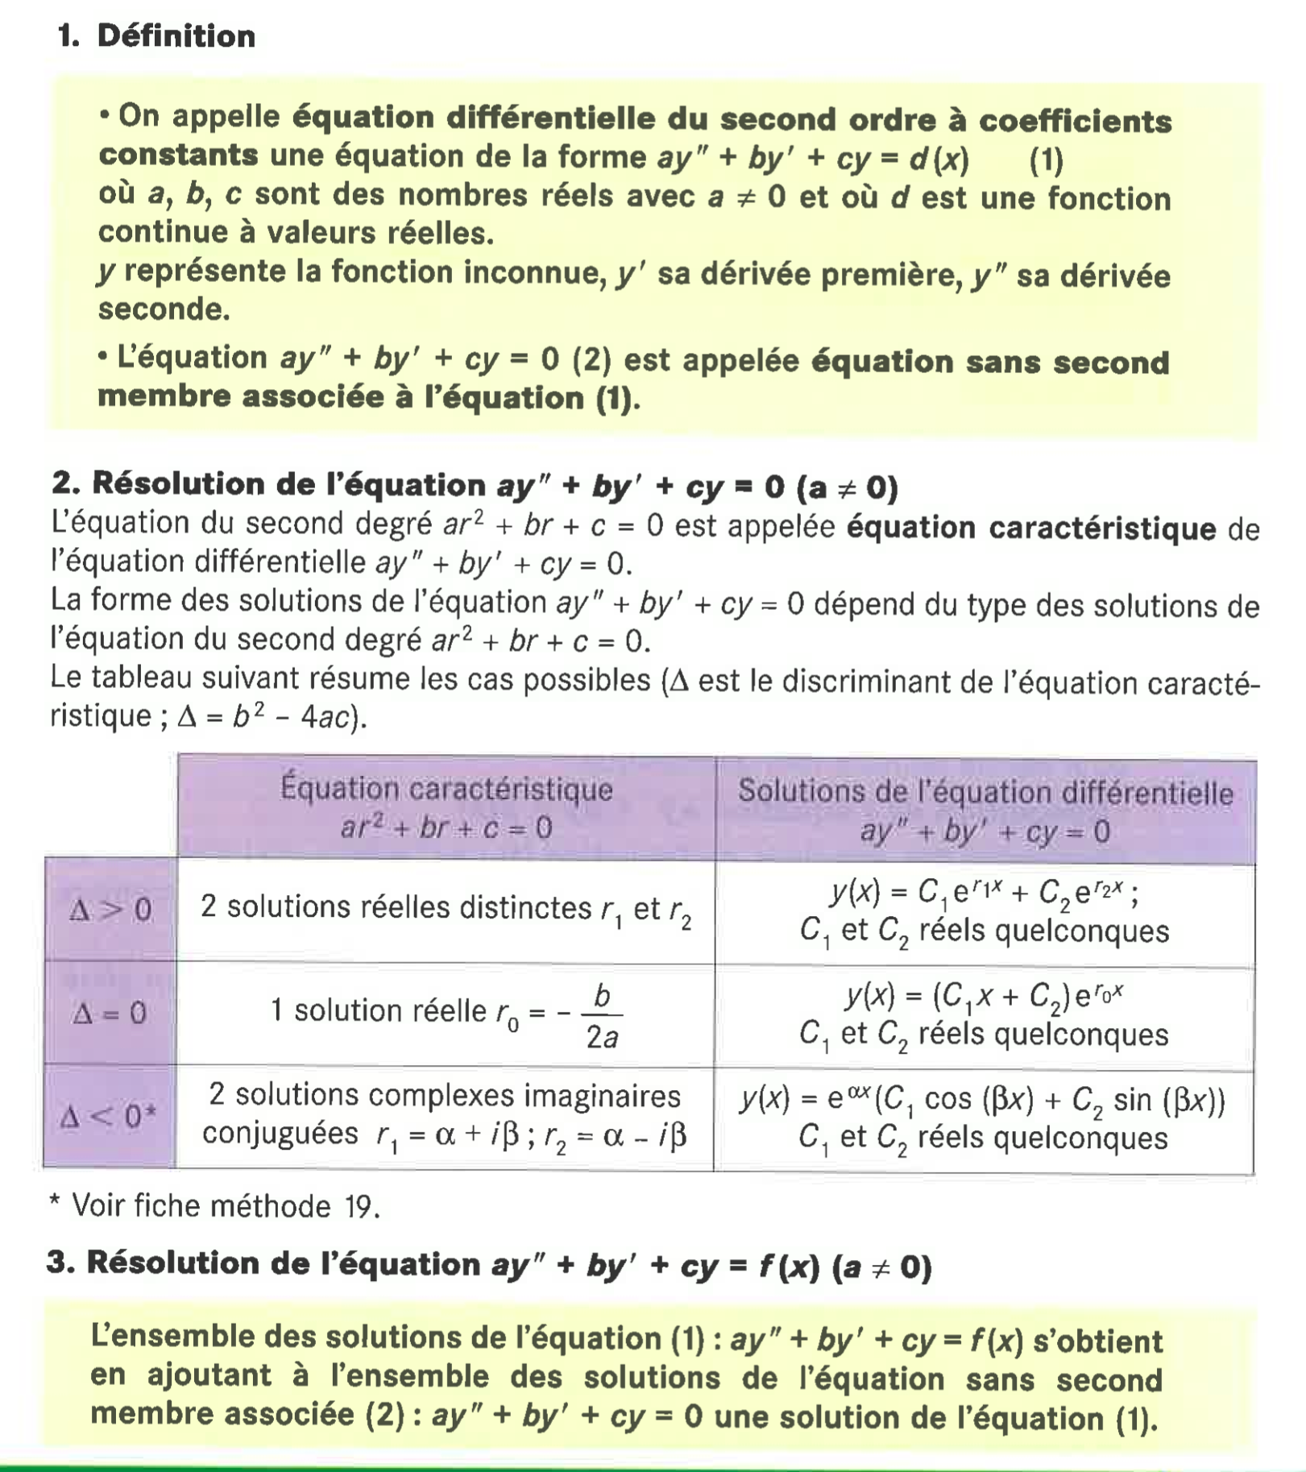

- Résolution de l’équation ay’’ + by’ + cy = 0 (a ≠ 0)

Exemple 1 : Résoudre l’équation (E) : 2y’’ – 5y’ – 3y = 0
………………………………………………………………………………………………………………………………………………………………………………………………………………………………………………………………………………………………………………………………………………………………………………………………………………………………………………………………………………………………………………………………………………………………………………………………………

Exemple 2 : Résoudre l’équation (E) : y’’ + 2y’ + y = 0
……………………………………………………………………………………………………………………

……………………………………………………………………………………………………………………

……………………………………………………………………………………………………………………

……………………………………………………………………………………………………………………

……………………………………………………………………………………………………………………
Exemple 3 : Résoudre l’équation (E) : y’’ + 2y’ + 3y = 0 ……………………………………………………………………………………………………………………………………………………………………………………………………………………………………………………………………………………………………………………………………………………………………………………………………………………………………………………………………………………………………………………………………………………………………………………………………………………………….………………………………………………………………………………………………

Exemple 4 : Déterminer la solution f de (E) : y’’ – 4y = 0 avec f (0) = 6 et f ’(0) = 10.
…………………………………………………………………………………………………………………………………………………………………………………………………………………………………………………………………………………………………………………………………………………………………………………………………………………………………………………………………………………………………………………………………………………………………………………………………………
…………………………………………………………………………………………………………………………………………………………………………………………………………………………………………
……………………………………………………………………………………………………………………
……………………………………………………………………………………………………………………
……………………………………………………………………………………………………………………

- Résolution de l’équation ay’’ + by’ + cy = d (x) (a ≠ 0)

Méthode :
Soit (E) l’équation différentielle ay’’ + by’ + cy = d(x) (a ≠ 0)
1) On résout l’équation homogène associée (E₀) : ay’’ + by’ + cy = 0 (a ≠ 0) (voir I)
On note y_{k} les solutions.
2) On trouve une solution particulière g(x) (fonction donnée par l’énoncé)
3) Les solutions générales de (E) sont les fonctions définies par : y(x) = y_{k}(x) + g(x).
4) (facultatif) On cherche une solution particulière de (E) vérifiant des contraintes données dans l’énoncé.

Exemple 5 : On considère l’équation différentielle (E) : y’’ – 2y’ + y = 8.

- Déterminer les solutions définies sur  de l’équation différentielle (E0) : y’’ – 2y’ + y = 0.
…………………………………………………………………………………………………………………………………………………………………………………………………………………………………………………………………………………………………………………………………………………………………………………………………………………………………………………………………………………………………………………………………………………………………………………………………………

- Soit h la fonction définie sur  par h(x) = 4 x 2 .
Démontrer que la fonction h est une solution particulière de l’équation différentielle (E).

…………………………………………………………………………………………………………………………………………………………………………………………………………………………………………………………………………………………………………………………………………………………………………………………………………………………………………………………………………………………………………………………………………………………………………………………………………
…………………………………………………………………………………………………………………….
……………………………………………………………………………………………………………………
…………………………………………………………………………………………………………………

- En déduire l’ensemble des solutions de l’équation différentielle (E).
………………………………………………………………………………………………………………………………………………………………………………………………………………………………………………………………………………………………………………………………………………………………

- Déterminer la solution  de l’équation différentielle (E) qui vérifie les conditions initiales
(0) = –4 et (0) = –4.
…………………………………………………………………………………………………………………………………………………………………………………………………………………………………………………………………………………………………………………………………………………………………………………………………………………………………………………………………………………………………………………………………………………………………………………………………………
…………………………………………………………………………………………………………………………………………………………………………………………………………………………………………

Faire ex 45 et 44 p39 sur votre cahier

Remarque : Pour résoudre des équations différentielles d’ordre 2 où l’équation caractéristique a deux solutions complexes conjuguées (Δ < 0), il faut auparavant revoir quelques notions de trigonométrie. Ainsi, avant de faire les exercices suivants, reprendre le cours de trigonométrie distribué.
Exercice 1 :
On considère l’équation différentielle (E) : y’’ + 4y = 0.
- Résoudre l’équation (E).
- Déterminer la solution particulière  de (E) telle que (0) = 2 et (0) = 0.
- Déterminer la solution particulière g de (E) telle que g( ) = 0 et g(0) = 2.

Exercice 2 :
On considère l’équation différentielle (E) : y’’ – 2y’ + 3y = 3x 2 – 1.

- Résoudre l’équation homogène associée (E₀) : y’’ – 2y’ + 3y = 0.
- Montrer que la fonction g définie sur  par : g(x) = x 2 + x – est une solution de (E).
- Déterminer la solution particulière  de (E) telle que (0) = 0 et (0) = 0.

Exercice 1 :
On considère l’équation différentielle (E) : y’’ + 4y = 0.
- Résoudre l’équation (E).
- Déterminer la solution particulière  de (E) telle que (0) = 2 et (0) = 0.
- Déterminer la solution particulière g de (E) telle que g( ) = 0 et g(0) = 2.

Exercice 2 :
On considère l’équation différentielle (E) : y’’ – 2y’ + 3y = 3x 2 – 1.

1) Résoudre l’équation homogène associée (E₀) : y’’ – 2y’ + 3y = 0.
- Montrer que la fonction g définie sur  par : g(x) = x 2 + x – est une solution de (E).
- Déterminer la solution particulière  de (E) telle que (0) = 0 et (0) = 0.

Exercice 1 :
On considère l’équation différentielle (E) : y’’ + 4y = 0.
- Résoudre l’équation (E).
- Déterminer la solution particulière  de (E) telle que (0) = 2 et (0) = 0.
- Déterminer la solution particulière g de (E) telle que g( ) = 0 et g(0) = 2.

Exercice 2 :
On considère l’équation différentielle (E) : y’’ – 2y’ + 3y = 3x 2 – 1.

- Résoudre l’équation homogène associée (E₀) : y’’ – 2y’ + 3y = 0.
- Montrer que la fonction g définie sur  par : g(x) = x 2 + x – est une solution de (E).
- Déterminer la solution particulière  de (E) telle que (0) = 0 et (0) = 0.

